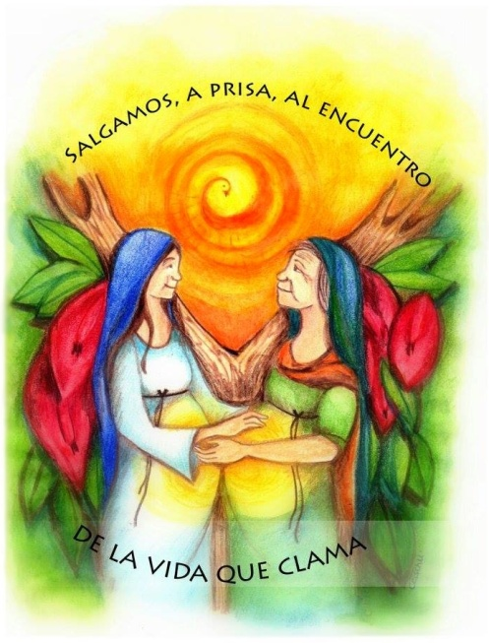

“SALGAMOS, A PRISA, AL ENCUENTRO DE LA VIDA QUE CLAMA”

A toda la Vida Consagrada de la Región Litoral; a los hermanos y hermanas de las Diócesis de Paraná, Gualeguaychú, Concordia, San Nicolás, Santa Fe, Rosario, Venado Tuerto y Rafaela:
En el marco de Año Jubilar del Centenario de las Apariciones de la Virgen de Fátima, los invitamos a compartir este espacio que nos enriquece como consagrados: la Asamblea de la Región Litoral, los días sábado 22 y domingo 23 de abril. Queremos ponernos en camino, y encontrarnos con nuestra Madre, llevarle nuestras intenciones, agradecerle por medio de su Hijo el gran don de la vocación: “La Visitación, una salida urgente al encuentro de la vida” María, nuestra Madre, la llena del Espíritu Santo, se deja conducir por Él al encuentro de la vida. Una vida que lleva y que la lleva…

Nos reuniremos en:
Casa de las Hnas. Franciscanas de Gante "Cristo Redentor".
Avda. Ramírez 2735 - PARANÁ (E.R.) – TE: (0343) 4343044

Comenzamos, el sábado 22 de abril, desde la 8,30 hs. Hasta el almuerzo del domingo 23 de abril.

COSTO:
* Hospedaje, comida e inscripción: $ 300.-

Para aquellos que desean quedarse a dormir la noche anterior (es decir el día viernes $30 más), la cena será a la canasta.

QUÉ LLEVAR:
- Ropa de cama, elementos de higiene personal.-
- Té, café, mate, algo dulce, equipo de mate, para las meriendas.-

A QUIÉN AVISAR:

Recomendamos, avisar su participación a:

Hna. Carmen Korol TE fijo: 03437- 482335
Celular: 03445-15400598
e-mail: korol14200@hotmail.com

Hna. María Viviana Pérez:
e-mail: mariavivianaperez@yahoo.com.ar Teléfonos: 03496 – 4593906 o 15547098

Hermanos y hermanas, más detalles los enviaremos próximamente, desde ya los esperamos, y ante una dificultad no duden en comunicarse para que todos podamos participar. Este es un espacio que lo hacemos entre todos, para el bien de nuestra vida Consagrada.
En comunión de oraciones, fraternalmente.

Junta Región Litoral
Hna Carmen Korol – Hna Rufina Ramirez
Hna. María Viviana Pérez – Hna.Mariel Tortorella
Hna. Teresita Argañaraz- Hna Irma Vega

